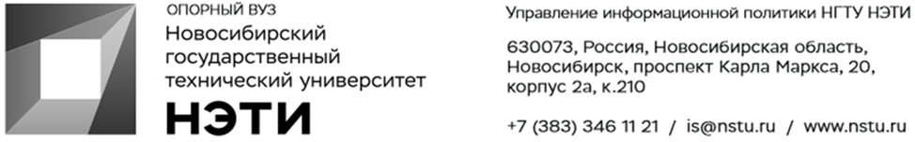
16 сентября 2021 года
Пресс-релиз
НГТУ НЭТИ готов войти в «Приоритет 2030» с тремя актуальными стратегическими проектами
12 сентября НГТУ НЭТИ представил программу развития университета на ближайшие 10 лет комиссии Министерства науки и высшего образования Российской Федерации по отбору участников программы «Приоритет 2030».
Программу развития НГТУ НЭТИ презентовали ректор А. А. Батаев, первый проректор В.В. Янпольский, проректор по инновациям и развитию М. В. Хайруллина, директор Института силовой электроники С. А. Харитонов. Команду вуза поддержала заместитель губернатора Новосибирской области И. В. Мануйлова.
Стратегическая цель НГТУ НЭТИ — достижение лидерства и технологического превосходства в Сибири и России по трем приоритетным направлениям: силовая электроника и интеллектуальная энергетика; новые материалы; инженерные решения и искусственный интеллект для биомедицины.
Программа включает реализацию трех стратегических проектов. Первый — «Силовая электроника и интеллектуальная энергетика» — направлен на формирование новых для России высокотехнологичных отраслей, связанных с приборами аэрокосмического применения и системами накопления электроэнергии. Одна из задач заключается в организации в вузе производства радиационно-стойких гибридных микросборок энергопреобразующей аппаратуры повышенной мощности для перспективных летательных и космических аппаратов. Параметры новой продукции будут соответствовать лучшим мировым стандартам, которые в настоящее время задает мировой лидер компания VICOR (США). Участниками консорциума по проекту являются 23 организации.
Второй стратегический проект — «Новые материалы для прорывных технологий» — в значительной степени основан на использовании такого мощного инструмента, как источник синхротронного излучения. НГТУ НЭТИ является разработчиком двух материаловедческих станций в источнике «СКИФ» (проект уровня мегасайенс). С использованием этого уникального инструмента будут созданы новые типы функциональных материалов, в том числе износостойких, коррозионностойких, биоинертных. Для реализации проекта формируется консорциум в составе 15 организаций.
Третий стратегический проект — «Новые инженерные решения и искусственный интеллект для биомедицины». На основе имеющихся в университете компетенций в области приборостроения и ИТ-технологий будет разработано высокотехнологичное медицинское и реабилитационное оборудование (в том числе для роботизированной хирургии), технологии сбора и обработки данных для изучения вирусов и т.д. Создается консорциум из 13 организаций.
Ректор НГТУ НЭТИ А. А. Батаев так прокомментировал представленные на защите направления: «Стратегические проекты, связанные с силовой электроникой и электроэнергетикой, биомедициной, разработкой новых материалов, станут драйверами институциональных изменений в вузе. Во-первых, НГТУ НЭТИ трансформирует модель инженерного образования. Во-вторых, изменения невозможны без создания системы трансфера технологий. Третья задача — формирование новой кадровой модели. Доля сотрудников, занятых научно-технологической и инженерной деятельностью, возрастет до 30%. Одно из наиболее актуальных направлений — цифровая трансформация. Реализация стратегических проектов и расширение партнерств, планируемые изменения в системе управления обеспечат финансовую устойчивость нашего университета. Для нас важно быть среди ведущих вузов страны и полностью раскрыть свой потенциал по актуальным для России направлениям технологического развития».
Итоги защит, вузы и проекты, вошедшие в «Приоритет 2030» будут объявлены 25 сентября.
Для СМИ
Юрий Лобанов, пресс-секретарь, +7-923-143-50-65, is@nstu.ru
_________________________________________________________________________
twitter.com/nstu_news  vk.com/nstu_vk  facebook.com/nstunovosti | youtube.com/user/VideoNSTU  instagram.com/nstu_online  nstu.ru/fotobanknstu.ru/video | nstu.ru/news  nstu.ru/pressreleases  nstu.ru/is

